Игрушки для детей от 2 до 3 лет
- Сферы развития малыша в 2-3 года
- Игрушки для физического развития
- Игрушки, развивающие конструктивное и пространственное мышление, воображение, крупную моторику и координацию движений
- Игрушки для развития у малыша мелкой моторики рук

- Игрушки, развивающие слуховое восприятие
- Игрушки для сюжетно-ролевых игр и эмоционального развития
- Как повысить эффективность развивающих игрушек?
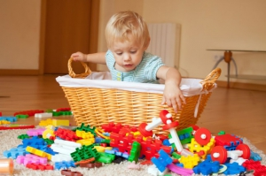4206 (129 за неделю) / 07.04.17 10:00
Никого не удивляет, когда папы и мамы, дедушки и бабушки наперебой стремятся порадовать любимого малыша, даря ему всё новые и новые игрушки. Они и сами при этом радуются не меньше, однако, развивающих игрушек сейчас производится бесчисленное количество, и правильно ли заваливать ими детскую комнату, идя на непомерные траты? Мало того, бездумная покупка игрушек может оказаться даже вредной для малыша.
Гораздо правильнее при выборе игрушек ориентироваться на интересы ребёнка и его навыки, подумать о том, чему те или иные развивающие игрушки могут с помощью взрослых научить крошку. Поэтому далее речь пойдёт о том, какие развивающие игрушки действительно должны попадать в распоряжение 2-3-летнего малыша.

Сферы развития малыша в 2-3 года
У каждого карапуза свой ритм развития, из-за чего однозначно сказать, на каком уровне и к каким навыкам он восприимчив на данном этапе своего развития, практически невозможно. Тем более, периоды такой чувствительности (сенситивные периоды) чётких границ не имеют. Поэтому психологи очерчивают лишь основные виды деятельности и сферы развития, в наибольшей мере присущие для данного возраста. К ним можно отнести:
- совершенствование двигательных способностей и общее физическое развитие;
- развитие эмоциональной сферы, навыков общения и речи;
- игровое развитие, как основной метод познания мира;
- развитие когнитивных качеств (мышления, внимания, памяти) и сенсорных способностей;
- развитие фантазии, воображения и творческих способностей.
Важно при этом учитывать, что мышление ребёнка до трёх лет является наглядно-действенным и нацелено на уяснение свойств предметов, таких как размер, цвет, форма.
Существуют развивающие игрушки, посредством которых малыш может успешнее реализовать свои познавательные интересы.

Игрушки для физического развития
- Разноцветные мячики разных размеров, которые можно катать с горки и по полу, бросать друг другу, попадать ими в ворота или в коробку, догонять, пинать ногой, передавать партнёру во время эстафеты, ударять о землю, приседать за мячом и бить по нему ладошкой.
- Для гимнастических занятий может пригодиться фитбол.
- На турнике можно учиться висеть, а с помощью шведской стенки – лазать вверх и вниз.
- Небольшие подушки, которые в подвижных играх можно перепрыгивать или перешагивать, делать из них полосу препятствий.
- Мягкий мат или спортивный коврик пригодится для весёлой зарядки. Можно также совмещать в упражнениях слова и движения, играть на подражание – помимо развития крупной моторики и координации эти игры прекрасно помогают развитию эмоциональной сферы и речи.
- Сенсорные (ортопедические) коврики отлично подходят для массажа ножек малыша.
- Самокат, велосипед, лыжи, сани, беговел.

Игрушки, развивающие конструктивное и пространственное мышление, воображение, крупную моторику и координацию движений
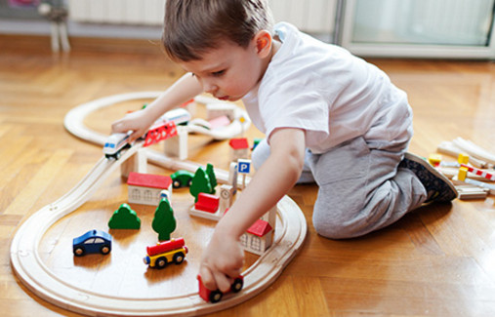
- Конструкторы с элементами различных форм и размеров, наборы Lego, кубики, из которых можно строить башни, замки, гаражи, тоннели, ограждения для дорог и площадок, собирать фигурки людей и животных и прочее. Строительством можно заниматься вместе с малышом, или, собрав что-то, попросить его сделать подобное. Задачу можно постепенно усложнять, дополнив сборку сюжетом, замок заселять обитателями и т. д.
- Полезно использовать даже прищепки, из которых можно формировать всевозможные образы (лапки и зверушек, колючки у ёжика, лучи у солнышка), востребованные при творческих занятиях.
- Различные варианты многофункциональной игры «Рыбалка». Если подобные игры заинтересуют ребёнка, то их с успехом можно будет использовать в целях развития внимания, памяти, подачи математических представлений малышу, обучению его навыкам игры в команде и по определённым правилам, например, рыбку ловить по очереди.
- Трафареты (транспорт, животные, геометрические фигуры, фрукты, овощи, спирограф и пр.).
- Материалы для творческих занятий (рисования, лепки, аппликации, конструирования).
- Развитие сенсорики, мышления, логики, памяти, внимания, математических представлений.
К сенсорному развитию причисляют осознание и восприятие малышом размера, формы, цвета, вкуса, запаха, целостности и пространственного расположения предмета. Л. Выготский считал, что восприятие в любом случае связано с вниманием, память в любом случае связана с восприятием, а мысль точно так же с памятью и далее в том же духе. Эти процессы не могут развиваться в отдельности. При этом важно понимать, что эти процессы до трёхлетнего возраста лишь формируются, и сенсорное развитие является основой этого. По этой причине события не следует форсировать и перегружать кроху слишком сложными образцами логики.
Дети к двум годам уже обычно знают основные формы и цвета, понимают, что такое «меньше» и «больше», у них сформированы основные понятия ориентации в пространстве (под, над, ниже, выше, перед, за и т. д.). Нужно действовать последовательно и организовывать игры таким образом, чтобы учитывались уже имеющиеся умения и знания малыша. В процессе игры нужно побуждать малыша к сравнению характеристик предметов (по форме, размеру, весу, цвету, температуре), пусть он группирует их по различным признакам. Для этого могут оказаться полезными следующие пособия:
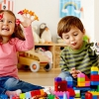Развивающие игры для дошкольников
С каждым годом появляются всё новые «умные» развлечения для малышей, что совсем неудивительно, ведь ещё «с младых ногтей» роди ...
- Мелкие предметы: кубики, шарики, мелкие фигурки животных, фруктов, овощей, шишки, желуди, крупы – всё, что можно угадывать на ощупь, сортировать, пересчитывать, последовательно укладывать, использовать для сюжетных игр.
- Пазлы, в том числе и пространственные.
- Счётные палочки или палочки Кюизенера, которые можно не только пересчитывать, но складывать их по образцу в последовательности или выкладывать фигуры.
- Мозаики.
- Узоры из геометрических фигур с использованием блоков Дьенеша или пособия Никитина.
- Материалы, имеющие поверхность с разной текстурой. Например, кубики можно обклеить разными тканями или использовать сенсорные карточки.
- Замечательная русская игрушка – матрёшка – предоставляет целый букет развивающих игр. С ней можно, например, осваивать возрастающие и убывающие последовательности, обрисовывать периметры оснований и расставлять последние на свои места, расставлять матрёшки с закрытыми глазами по размеру, использовать их в сюжетных играх.
- Домино, лото, наборы карточек «мемо», логические пазлы.
- Рамки-вкладыши с цифрами, карточки со знаками цифр.

Игрушки для развития у малыша мелкой моторики рук
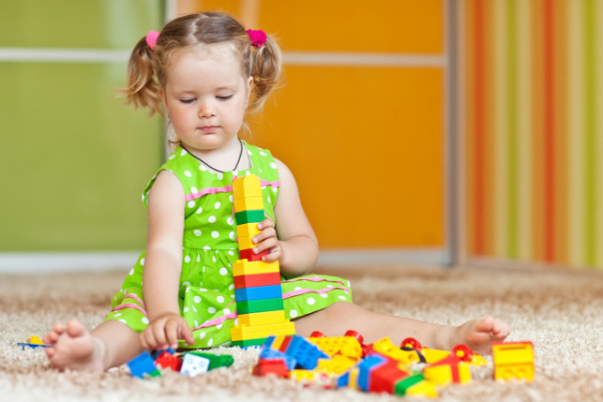
Большое значение в процессе речевого развития малыша приобретает развитие мелкой моторики его рук. Для этого могут быть полезны всевозможные крупы, бусинки, камешки, пуговицы, пальчиковый театр, шнуровки, пластилин или прочие массы для лепки (крахмальное или солёное тесто и т. д.), верёвочки, ленты, бинты, пластмассовые флаконы и бутылочки с крышками на винтах.

Игрушки, развивающие слуховое восприятие
Для развития физиологического и фонематического слухового восприятия можно использовать игры, где ребёнок прослушивает звучание разнообразных музыкальных инструментов, голосов животных и пр., после чего его можно попросить воспроизвести звук по памяти, угадать, не глядя, какое животное или инструмент производят этот звук. Пособиями могут служить бубен, барабан, синтезатор, ксилофон, качественные записи голосов животных и птиц.

Игрушки для сюжетно-ролевых игр и эмоционального развития
Для эмоционального развития и пополнения словарного запаса ребёнка можно использовать разнообразные карточки, где нарисованы животные, люди, растения, предметы обихода, здания, книги. Детям до трёх лет достаточно объяснять только основные эмоции (радость, страх, печаль, гнев, удивление), не вдаваясь в полутона. Этот список можно постепенно расширять.
Для сюжетно-ролевых игр используются фигуры животных, куклы, мягкие игрушки, разнообразные машинки, перчаточные сказочные персонажи, тематические наборы предметов, элементы одежды (халат как у доктора, каска как у строителя, колпак как у повара), детская посуда. Всё это помогает пополнять словарный запас, развивать эмоциональную сферу и детское воображение.

Как повысить эффективность развивающих игрушек?
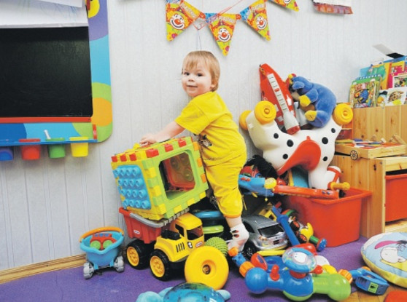
Вовсе не обязательно, чтобы перечисленное выше многообразие понравилось конкретному ребёнку. Его можно рассматривать в качестве подсказки для выбора полезных игр. К тому же, одна и та же игрушка для детей разного возраста является источником разной информации. Взять, например, пирамидку. Самых маленьких она интересует возможностью снимать с неё кольца, которые затем можно куда-нибудь пристроить: обратно на штырёк пирамидки, ножку стула, собственный пальчик, их можно покатать или просто разбросать (для ребёнка и это – метод исследования). Но по мере подрастания малыш начинает обращать внимание, что колечки имеют разную величину, тогда он пытается организовать их в порядке возрастания или убывания размера. Кольца могут быть разного цвета, тогда малыш и это вскоре заметит, после чего будет пытаться сортировать их по цветам. Но нельзя постоянно предлагать крошке играть в одну и ту же пирамидку, иначе она ему быстро надоест, и он утратит к ней интерес, застряв на стадии разбрасывания колец.
Как только взрослые заметят, что какой-то игрушкой малыш наигрался, им следует убрать её подальше. Для одних игрушек хватит и трёх дней, интерес к другим будет держаться неделю, но есть и такие, которые надоедают уже через час-другой. Спустя некоторое время ту же игрушку можно вновь предложить малышу и понаблюдать, как он с ней будет обращаться. А играть карапуз будет с ней уже несколько иначе, имея за плечами больший багаж знаний и умений, чем при первом знакомстве.
Покупая игрушку, следует помнить, что она берётся именно для малыша и должна соответствовать его возрасту. Интересный для папы радиоуправляемый самолёт вряд ли заинтересует двухлетнего карапуза, ведь при игре с ним он сможет опереться на свои, пока ещё скромные способности и знания. Поэтому он моментально сломает дорогущую игрушку, отчего расстроятся вначале взрослые, а, глядя на них, и сам малыш.
Похвально стремление развивать своего малыша по максимуму, но не следует из его комнаты делать склад игрушек. Даже если мама всё аккуратно разложит по полкам, то малыш всё равно не сможет вспомнить, где лежит та игрушка, которая ему интересна в данный момент, поэтому в поисках её он всё равно всё свалит в одну кучу. При обилии игрушек он, скорее всего, вовсе перестанет пользоваться ими по назначению, и не будет ценить, бездумно разбрасывая, ломая их и требуя новые.
Чтобы избежать такого поведения, следует придерживаться правил:
1
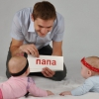Карточки для развития ребёнка
Сделать развивающие карточки для детей очень просто – с этим справятся и мамы, и папы. Для этого понадобятся: картон; бумага для печ ...
- Учитывать возрастные возможности внимания малыша. Трёхлетнему малышу хватит для игры 5-7 игрушек, а остальные нужно убрать из поля его зрения.
- Игрушки нужно периодически менять, причём под этим вовсе не подразумевается покупка новых и новых. Разумнее спрятать 3 приевшихся игрушки в коробку и достать оттуда три других, в которые он давно не играл.
- Игрушки у малыша должны иметь разную смысловую нагрузку. Так, например, большая и маленькая кукла, даже одетые по-разному и с разными шевелюрами являются одним типом игрушки. С их помощью мама может заниматься с чадом, объясняя ему понятия формы, цвета и размера. Но после занятий одну из кукол следует спрятать.
- Кстати, психологи подметили, что по поведению ребёнка в процессе игры можно предположить, кем он станет в будущем, и какой будет иметь характер. Если мальчик предпочитает не тянуть машинку за верёвочку, а сам её катать, то можно предположить, что он хочет лучше «чувствовать» ситуацию, уметь её контролировать. Тогда, вырастя, он будет склонен не руководить другими, а работать сам. Другой

